Instalando o Remote Server Administration Tools (RSAT) no Windows 7 SP1 (pt-BR) - TechNet Articles - United States (English)
Esse artigo tem como objetivo demonstrar como instalar o Remote Server Administration Tools (RSAT) no Windows 7 SP1 de forma rápida e fácil.
- Windows 7 Professional e Windows 7 Professional com SP1;
- Windows 7 Ultimate e Windows 7 Ultimate com SP1;
- Windows 7 Enterprise e Windows 7 Enterprise com SP1.
- Windows 8 Pro e Enterprise
O RSAT para Windows 7 permite que administradores de TI gerenciem funções e recursos instalados em computadores com Windows Server 2008 R2, Windows Server 2008 ou Windows Server 2003 a partir de um computador remoto com Windows 7.
O RSAT para Windows 7 pode ser instalado somente em computadores que estão executando versão Professional, Ultimate ou Enterprise do Windows 7 e Windows 7 com SP1. Você não poderá instalar o RSAT em servidores no qual você deseja gerenciar.
1 – Acesse a url abaixo para fazer o download do RSAT para Windows 7.
http://www.microsoft.com/downloads/en/details.aspx?FamilyID=7d2f6ad7-656b-4313-a005-4e344e43997d&displaylang=en
2 - Escolha o download correspondente a versão que está sendo executado no seu computador e clique em Download.
3 - Após o download ser concluído dê um duplo clique no arquivo que você fez o download e aguarde até que o programa de instalação do RSAT verifique o seu sistema. Em nosso exemplo iremos dar um duplo clique no arquivo x86fre_GRMRSAT_MSU.msu. Será carregada a caixa de diálogo conforme mostra a figura 1.1.
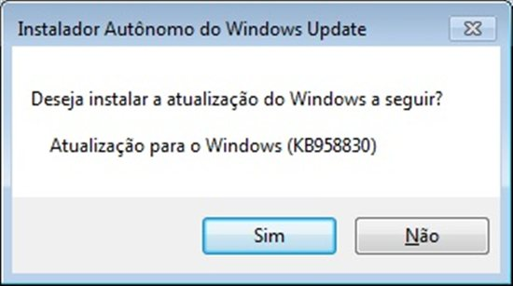
Figura 1.1
4 - Na caixa de diálogo Instalador Autônomo do Windows Update clique no botão Sim. Será carregada a caixa de diálogo conforme mostra a figura 1.2.
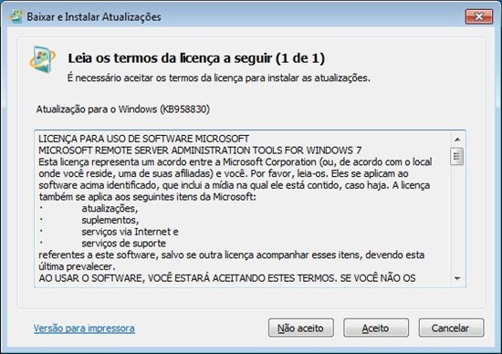
Figura 1.2
5 - Na caixa de diálogo Baixar e Instalar Atualizações clique no botão Aceito. Será carregada a caixa de diálogo conforme mostra a figura 1.3.

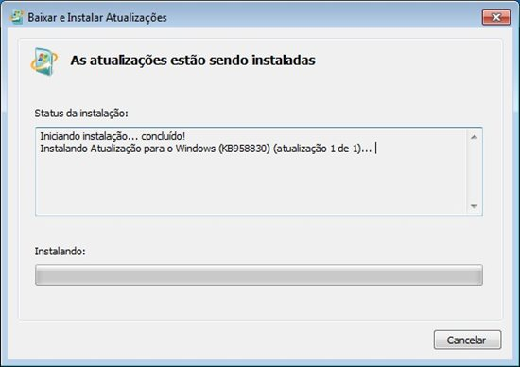
Figura 1.3
6 - Após a instalação ser concluida será carregada a caixa de diálogo conforme mostra a figura 1.4.
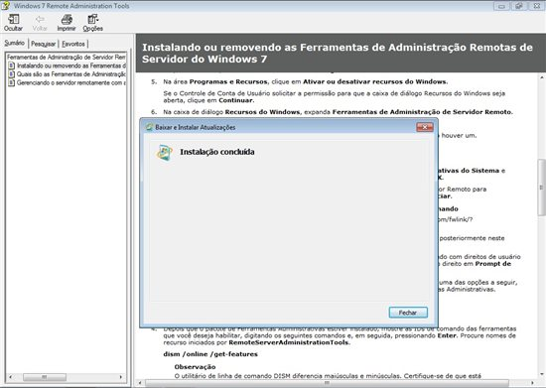

Figura 1.4
7 - Na caixa de diálogo Baixar e Instalar Atualizações clique no botão Fechar.
8 - Clique em Iniciar, Painel de Controle, Programas e clique na opção Ativar ou desativar recursos do Windows, conforme mostra a figura 1.5.
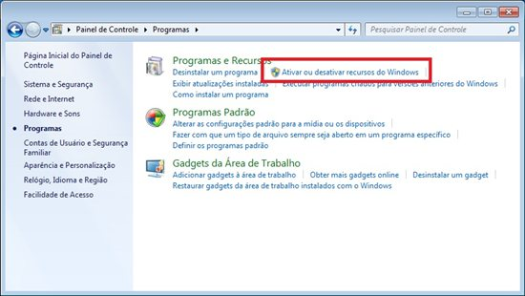
Figura 1.5
9 - Será carregada a caixa de diálogo Recursos do Windows, conforme mostra a figura 1.6.
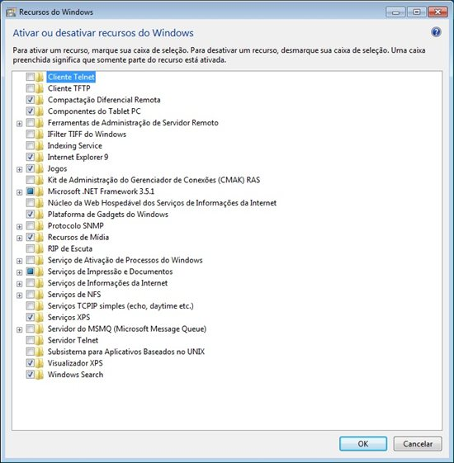
Figura 1.6

10 - Expanda a opção Ferramentas de Administraçãoo de Servidor Remoto e escolha as ferramentas que você deseja ativar, conforme mostra a figura 1.7.

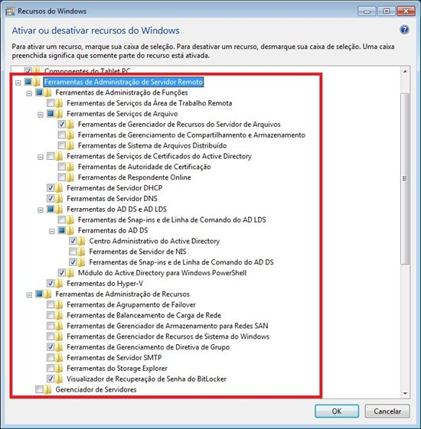
Figura 1.7

11 - Após selecionar todas as ferramentas desejadas clique no botão OK. Será carregada a caixa de diálogo conforme mostra a figura 1.8.
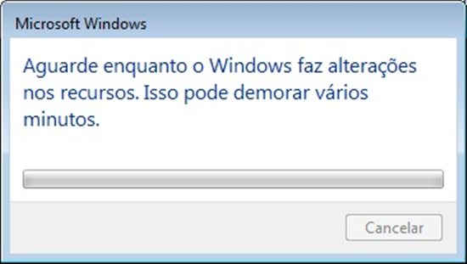
Figura 1.8
12 - Clique em Iniciar, Todos os Programas e selecione Ferramentas Administrativas. Será exibido o menu conforme mostra a figura 1.9.
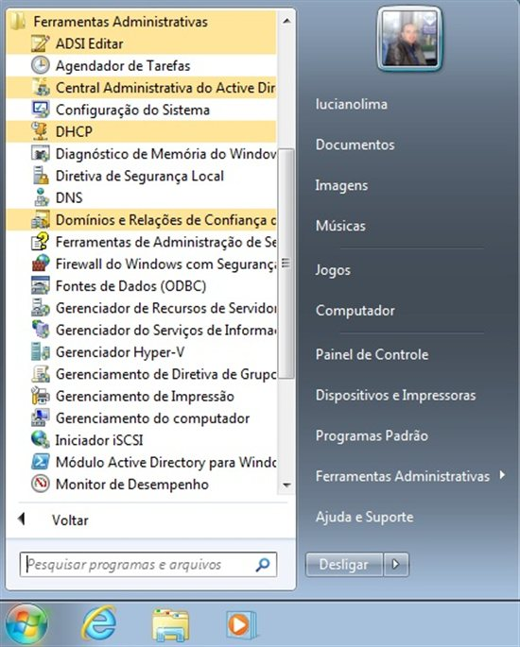
Figura 1.9
- Instalando o Windows 7 (pt-BR)
- Instalando o Service Pack 1 no Windows 7 (pt-BR)
Este artigo foi originalmente escrito por:
Luciano Lima
[MVP Enterprise Security]-[MCSA Security]-[MCSE Security]http://lucianolimamvp.wordpress.com/
http://twitter.com/LucianoLima_MVP

